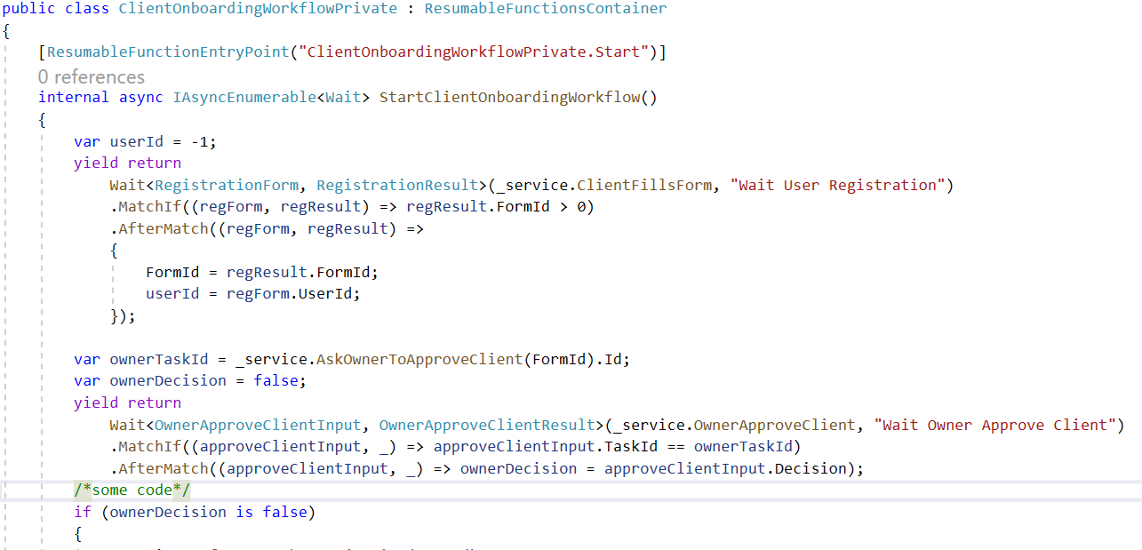

**7**

**6**

**3**

**5**

**4**

**2**

**1**

